ҖЫЮ КАГЫЙДӘЛӘРЕ:
Үзегез яхшы белгән гөмбәләрне генә җыегыз.
Аларны шәһәр эчендә, чүплекләр, чүп-чар җыелмасы арасында һәм юл янында җыймагыз. Гөмбәләр - табигый "тузансуырткычлар", зарарлы матдәләрне бик яхшы сеңдерәләр.
Иске, артык үскән һәм кортлаган гөмбәләрне җыймагыз, алар белән шулай ук агуланырга була.
Чи гөмбәләрне тәмен белү максатларында кабып карамагыз.
Берничә сәгать кайнатканнан соң гөмбәләрдән агуны бетереп була торган фикергә ышанмагыз, агулар еш кайнарга чыдамлы.

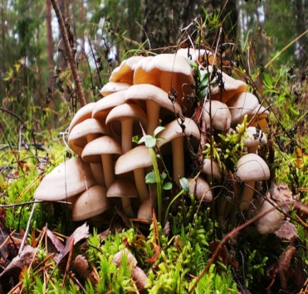

ГӨМБӘ БЕЛӘН АГУЛАНУ БИЛГЕЛӘРЕ:
- эч авыртуы,
- баш авыртуы,
- күңел болгану,
- косу,
- эч китү,
- көчсезлек,
- каты тирләү,
- тән температурасы үзгәрү (ул артмаска, ә киресенчә, кискен кимергә мөмкин).
Көчле агуланганда, бигрәк тә чебен гөмбәсе агуы һәм төссез агулы гөмбә агуы белән, саташу, галлюцинация, аңны югалту ихтималы бар.
Гөмбә белән агулануның беренче билгеләре, гадәттә, ашаганнан соң ярты сәгатьтән соң, соңрагы – 4 сәгатьтән соң ачыклана.
БЕРЕНЧЕ ЯРДӘМ:
- Ашыгыч ярдәм чакыртырга
- Ашказанын чистартырга (костырырга)
- Яткырырга һәм җылы юрган белән ябырга
- Ешрак кайнаган су эчерергә
- Ашарга бирмәскә
- Табиблар килгәнче дару бирмәскә

БЕРДӘМ КОТКАРУ ХЕЗМӘТЕ
112

ЯНГЫНЧЫЛАР 101 01
ПОЛИЦИЯ 102 02
АШЫГЫЧ ЯРДӘМ 103 03
ГАЗ ХЕЗМӘТЕ 104 04

ТАТАРСТАН РЕСПУБЛИКАСЫ ГРАЖДАННАР ОБОРОНАСЫ ҺӘМ ГАДӘТТӘН ТЫШ ХӘЛЛӘР БУЕНЧА УКЫТУ-МЕТОДИК ҮЗӘГЕ

ХАЛЫК ӨЧЕН БЕЛЕШМӘЛЕК
Агулы гөмбәләр
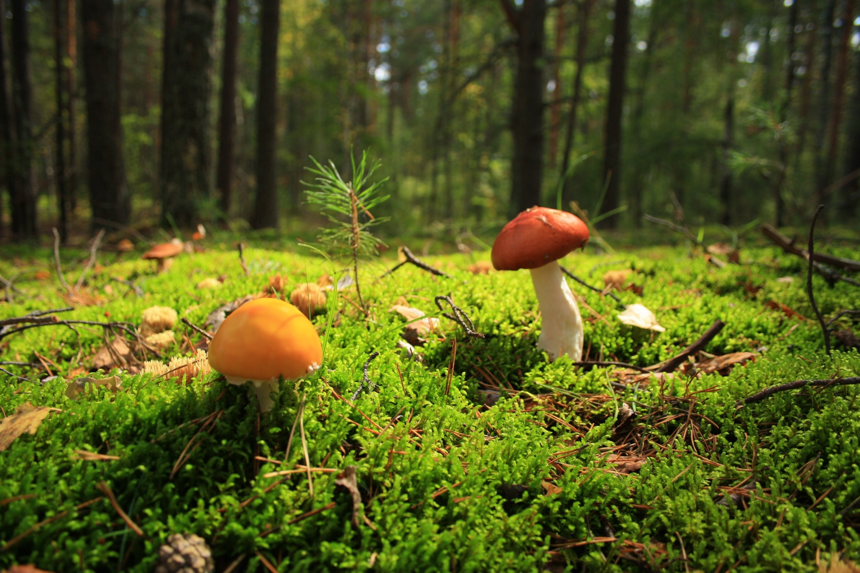

Яр Чаллы ш.

ИСТӘ ТОТ:
Ялган баллы гөмбә
Ашый торган баллы гөмбәнең эшләпәсе көрән-сары төстә, аягында балдакка охшаган элпә. Ялган баллы гөмбәнең эшләпәсе сары-яшел яки кызыл, ә аягында балдагы юк.
Ялган әтәч гөмбәсе
Чын әтәч гөмбәсенең эшләпәсе кырыйлары бөгелгән, сызык-сызык текстуралы, төсе йомырка сыман сары яки кызгылт-сары, ә ялганның эшләпәсе түгәрәк, бүрәнкә сыман, тигез кырыйлы, төсе кызыл-кызгылт, кызыл-бакыр.
Үтле гөмбә
Иң кыйммәтле гөмбәнең – ак гөмбәнең – куркыныч охшашлары бар: сатаник һәм үтле гөмбәләр. Алар ак гөмбәдән аерыла: эшләпәләре аскы ягы нарат гөмбәсенеке кебек ак яки сары түгел, ә алсу яки хәтта кызыл була. Әгәр дә ак гөмбәнең эшләпәсен ярсак, ул үз төсен үзгәртмиячәк, ә тегеләрнеке баштан кызара, аннары каралачак.

Тагын да куркынычрак игезәккә шампиньоннар ия. Бу үлемгә китерә торган агулы төссез агулы гөмбә. Аның аягы киң чүлмәк авызыннан чыккан сыман. Аягының өске өлешендә элпә балдак бар. Тамырында үзенчәлекле капчыгы бар. Бу гөмбәнең агулы сыйфатлары теләсә нинди эшкәртүдән соң саклана: киптергәннән, пешергәннән, тозлаганнан соң.
Икенче игезәк - сары тәнле шампиньон (җирәнләнүче), яргач аның йомшагы җирәнләнә һәм карбол исе килә.

Кызыл чебен гөмбәсе
Бәхеткә, агулы Кызыл чебен гөмбәсе бер генә ашарга яраклы гөмбәгә дә охшамаган.

ИСТӘ ТОТЫГЫЗ
агулы һәм ашарга яраксыз гөмбәләрнең аеру билгеләре:
- эшләпәсенең өске ягында ак нокталар яки тәңкәләр;
- аягы нигезендә бүлбе сыман калынлык;
- эшләпәсе астында элпә (баллы гөмбә, майлы гөмбә һәм шампиньоннардан башка, алар ашарга яраклы);
- аягының аскы ягында тәңкәләре бар;
- аягы нигезендә күзгә ташлана торган бүлбе сыман калынлык;
- эшләпәсенең аскы өслеге алсу яки кызыл төстә;

